
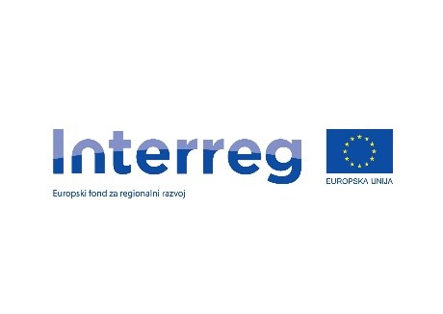

POZIV NA LIKOVNI NATJEČAJ
ZA UČENIKE REFORMIRANE ŠKOLE, TE ŠKOLE GRADA I OKOLICE CSURGA

Reformirana osnovna škola, gimnazija i učenički dom u Csurgu raspisuje likovni natječaj za učenike reformirane škole, te škole grada i okolice Csurga.

Natječaj se raspisuje u tri kategorije: od 1. do 4. razreda
od 5. do 8. razreda
od 9. do 12. razreda.

Tema, a ujedno i moto likovnog natječaja je: PRIRODA JE MOJA MUZA

Osim radova koji su inspirirani prirodom očekujemo i druga likovna ostvarenja koja su povezana zaštitom prirode.

Likovna ostvarenja se mogu pripremiti različitim tehnikama u obliku crteža, grafika ili slika.
Najveća veličina tih ostvarenja može biti A/3 format. Na drugoj strani ostvarenja treba napisati ime, koji razred pohađa osaba, naslov i tehniku likovnog ostvarenja, ime škole koju pohađa, odnosno ime mentora, nastavnika.

Vaša ostvarenja pošaljite na adresu: 8840 Csurgó, Széchenyi tér 9.

Rok predaje: 2. ožujka 2018.

Radovi koji pristižu nakon isteka roka neće sudjelovati u natječaju.
Pripremljene radove ne šaljemo natrag prijaviteljima.

Pristigle radove ocjenjuje stručni ocjenjivački sud, a bit će izloženi u glavnoj zgradi škole.
Najbolji radovi se nagrađuju te se dodjeljuju zahvalnice.

Svečano otvorenje izložbe i vrednovanje pristiglih radova će biti 23. ožujka 2018. godine u sklopu Konferencije u spomen na Ottoa Polaneczkyja,
te 24. Prirodoslovne đačke konferencije za polaznike Reformiranih srednjih škola

Na svečano otvorenje izložbe i na dodjelu nagrada osim natjecatelja očekujemo i mentore nastavnike.

Csurgó, 4. prosinca 2017.
Judit Abraham Füstös
ravnateljica škole

